**SPS – Übung: 15-Zähler_Magazin-füllen**

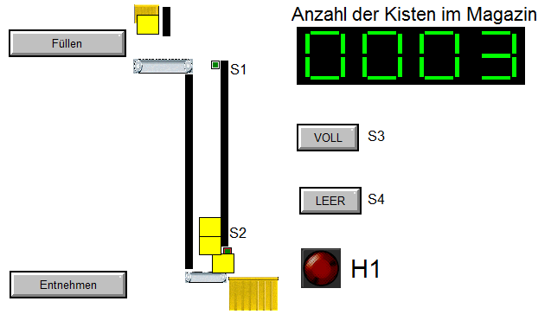

**Aufgabe:**

Ein Magazin kann zehn Werkstücke aufnehmen. Über eine Zählfunktion soll die Anzahl der Teile erfasst werden. Dazu befindet sich Sensor S1 oben zum Erfassen der eingelegten Stücke. Sensor S2 spricht dagegen bei entnommenen Teilen an. Ein Display zeigt den aktuellen Füllstand an. Es zeigt Informationen im BCD-Format an, die im Merkerwort MW100 hinterlegt sind.

Sollte das Magazin tatsächlich voll sein, der Zähler aber den falschen Füllstand anzeigen, dann kann mit dem Taster S3 dieser Fehler behoben werden.

Sollte umgekehrt das Magazin tatsächlich leer sein, der Zähler aber den falschen Füllstand anzeigen, dann kann mit dem Taster S4 dieser Fehler behoben werden.

Die Lampe H1 leuchtet, wenn das Magazin leer ist. Als Zusatzaufgabe kann H1 für diesen Fall zum Blinken gebracht werden. Blinkfrequenz f=2Hz.

**Hinweis:**

Ein Teil gilt erst als entnommen, wenn es in vollem Umfang das Magazin, also hier den Sensor S2, verlassen hat. Darum wird im Bild immer noch der richtige Füllstand angezeigt.

Das Einlegen bzw. Entnehmen der Teile geschieht in echt per Hand. Hier erfolgt es, solange die entsprechenden Schalter betätigt sind. Dazu muss in der SPS nichts programmiert werden.

**Zuordnungen:**

|  |  |  |  |
| --- | --- | --- | --- |
| ***Symbol*** | ***Operand*** | ***Typ*** | ***Kommentar*** |
| S1 | E 124.0 | BOOL | Eingangssensor, Schließer |
| S2 | E 124.1 | BOOL | Ausgangssensor, Schließer |
| S3 | E 124.2 | BOOL | Taster, Schließer, "VOLL" |
| S4 | E 124.3 | BOOL | Taster, Schließer, "LEER" |
| H1 | A 125.0 | BOOL |  |